**PHIẾU BÀI TẬP TUẦN 22**

**TIẾT 1**

**\* Nghe - viết chính xác đoạn trích bài “ Một trí khôn hơn trăm trí khôn” SGK Tiếng Việt 2 tập 2 trang 31 *( Từ Một buổi sáng ….. đến lấy gậy thọc vào hang.)***

|  |  |  |  |  |  |  |  |  |  |  |  |  |  |  |  |  |
| --- | --- | --- | --- | --- | --- | --- | --- | --- | --- | --- | --- | --- | --- | --- | --- | --- |
|  |  |  |  |  |  |  |  |  |  |  |  |  |  |  |  |  |
|  |  |  |  |  |  |  |  |  |  |  |  |  |  |  |  |  |
|  |  |  |  |  |  |  |  |  |  |  |  |  |  |  |  |  |
|  |  |  |  |  |  |  |  |  |  |  |  |  |  |  |  |  |
|  |  |  |  |  |  |  |  |  |  |  |  |  |  |  |  |  |
|  |  |  |  |  |  |  |  |  |  |  |  |  |  |  |  |  |
|  |  |  |  |  |  |  |  |  |  |  |  |  |  |  |  |  |
|  |  |  |  |  |  |  |  |  |  |  |  |  |  |  |  |  |
|  |  |  |  |  |  |  |  |  |  |  |  |  |  |  |  |  |
|  |  |  |  |  |  |  |  |  |  |  |  |  |  |  |  |  |
|  |  |  |  |  |  |  |  |  |  |  |  |  |  |  |  |  |
|  |  |  |  |  |  |  |  |  |  |  |  |  |  |  |  |  |
|  |  |  |  |  |  |  |  |  |  |  |  |  |  |  |  |  |
|  |  |  |  |  |  |  |  |  |  |  |  |  |  |  |  |  |
|  |  |  |  |  |  |  |  |  |  |  |  |  |  |  |  |  |
|  |  |  |  |  |  |  |  |  |  |  |  |  |  |  |  |  |
|  |  |  |  |  |  |  |  |  |  |  |  |  |  |  |  |  |
|  |  |  |  |  |  |  |  |  |  |  |  |  |  |  |  |  |
|  |  |  |  |  |  |  |  |  |  |  |  |  |  |  |  |  |
|  |  |  |  |  |  |  |  |  |  |  |  |  |  |  |  |  |
|  |  |  |  |  |  |  |  |  |  |  |  |  |  |  |  |  |
|  |  |  |  |  |  |  |  |  |  |  |  |  |  |  |  |  |
|  |  |  |  |  |  |  |  |  |  |  |  |  |  |  |  |  |
|  |  |  |  |  |  |  |  |  |  |  |  |  |  |  |  |  |
|  |  |  |  |  |  |  |  |  |  |  |  |  |  |  |  |  |
|  |  |  |  |  |  |  |  |  |  |  |  |  |  |  |  |  |
|  |  |  |  |  |  |  |  |  |  |  |  |  |  |  |  |  |
|  |  |  |  |  |  |  |  |  |  |  |  |  |  |  |  |  |
|  |  |  |  |  |  |  |  |  |  |  |  |  |  |  |  |  |
|  |  |  |  |  |  |  |  |  |  |  |  |  |  |  |  |  |
|  |  |  |  |  |  |  |  |  |  |  |  |  |  |  |  |  |
|  |  |  |  |  |  |  |  |  |  |  |  |  |  |  |  |  |
|  |  |  |  |  |  |  |  |  |  |  |  |  |  |  |  |  |
|  |  |  |  |  |  |  |  |  |  |  |  |  |  |  |  |  |
|  |  |  |  |  |  |  |  |  |  |  |  |  |  |  |  |  |
|  |  |  |  |  |  |  |  |  |  |  |  |  |  |  |  |  |
|  |  |  |  |  |  |  |  |  |  |  |  |  |  |  |  |  |
|  |  |  |  |  |  |  |  |  |  |  |  |  |  |  |  |  |
|  |  |  |  |  |  |  |  |  |  |  |  |  |  |  |  |  |
|  |  |  |  |  |  |  |  |  |  |  |  |  |  |  |  |  |
|  |  |  |  |  |  |  |  |  |  |  |  |  |  |  |  |  |
|  |  |  |  |  |  |  |  |  |  |  |  |  |  |  |  |  |
|  |  |  |  |  |  |  |  |  |  |  |  |  |  |  |  |  |
|  |  |  |  |  |  |  |  |  |  |  |  |  |  |  |  |  |
|  |  |  |  |  |  |  |  |  |  |  |  |  |  |  |  |  |
|  |  |  |  |  |  |  |  |  |  |  |  |  |  |  |  |  |
|  |  |  |  |  |  |  |  |  |  |  |  |  |  |  |  |  |
|  |  |  |  |  |  |  |  |  |  |  |  |  |  |  |  |  |
|  |  |  |  |  |  |  |  |  |  |  |  |  |  |  |  |  |
|  |  |  |  |  |  |  |  |  |  |  |  |  |  |  |  |  |
|  |  |  |  |  |  |  |  |  |  |  |  |  |  |  |  |  |
|  |  |  |  |  |  |  |  |  |  |  |  |  |  |  |  |  |

**BÀI TẬP THỰC HÀNH**

**(1) Điền vào chỗ trống :**

a) Bắt đầu bằng r , d hoặc gi, có nghĩa như sau :

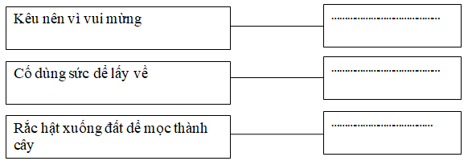

b) có thanh hỏi hoặc thanh ngã, có nghĩa sau :

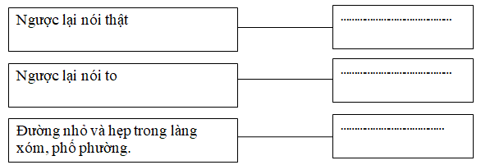

**(2)** a) Điền vào chỗ trống **r**, **d** hoặc **gi**:

Tiếng chim cùng bé tưới hoa

Mát trong từng ………ọt nước hoà tiếng chim.

Vòm cây xanh, đố bé tìm

Tiếng nào ...iêng……..ữa trăm nghìn tiếng chung.

b) Ghi vào chữ in đậm **dấu** **hỏi** hoặc **dấu** **ngã** :

**Văng** từ vườn xa                               Em đứng **ngân** ngơ

Chim cành **tho** **the**                             Nghe bầy chim hót

Ríu rít đầu nhà                                   Bầu trời cao vút

Tiếng bầy se sẻ                                   Trong lời chim ca

**Đáp án tham khảo**

**(1)** Điền các tiếng :

(a) Bắt đầu bằng **r**, **d** hoặc **gi**, có nghĩa như sau :

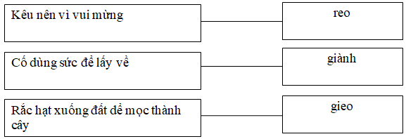

b) có thanh hỏihoặc thanh ngã, có nghĩa sau :

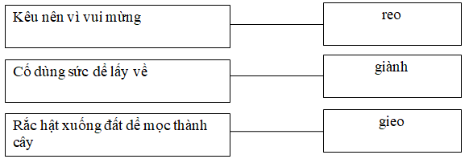

**(2)** a) Điền vào chỗ trống **r**, **d** hoặc **gi**:

Tiếng chim cùng bé tưới hoa

Mát trong từng **gi**ọt nước hoà tiếng chim.

Vòm cây xanh, đố bé tỉm

Tiếng nào **r**iêng **gi**ữa trăm nghìn tiếng chung.

b) Ghi vào chữ in đậm **dấu** **hỏi** hoặc **dấu** **ngã** :

**Vẳng**từ vườn xa                               Em đứng **ngẩn** ngơ

Chim cành **thỏ** **thẻ**                             Nghe bầy chim hót

Ríu rít đầu nhà                                   Bầu trời cao vút

Tiếng bầy se sẻ                                 Trong lời chim ca

**TIẾT 2**

**\* Nghe - viết chính xác đoạn trích bài “ Cò và Cuốc” SGK Tiếng Việt 2 tập 2 trang 37 *( Từ đầu đến ngại gì bẩn hở chị?.)***

|  |  |  |  |  |  |  |  |  |  |  |  |  |  |  |  |  |
| --- | --- | --- | --- | --- | --- | --- | --- | --- | --- | --- | --- | --- | --- | --- | --- | --- |
|  |  |  |  |  |  |  |  |  |  |  |  |  |  |  |  |  |
|  |  |  |  |  |  |  |  |  |  |  |  |  |  |  |  |  |
|  |  |  |  |  |  |  |  |  |  |  |  |  |  |  |  |  |
|  |  |  |  |  |  |  |  |  |  |  |  |  |  |  |  |  |
|  |  |  |  |  |  |  |  |  |  |  |  |  |  |  |  |  |
|  |  |  |  |  |  |  |  |  |  |  |  |  |  |  |  |  |
|  |  |  |  |  |  |  |  |  |  |  |  |  |  |  |  |  |
|  |  |  |  |  |  |  |  |  |  |  |  |  |  |  |  |  |
|  |  |  |  |  |  |  |  |  |  |  |  |  |  |  |  |  |
|  |  |  |  |  |  |  |  |  |  |  |  |  |  |  |  |  |
|  |  |  |  |  |  |  |  |  |  |  |  |  |  |  |  |  |
|  |  |  |  |  |  |  |  |  |  |  |  |  |  |  |  |  |
|  |  |  |  |  |  |  |  |  |  |  |  |  |  |  |  |  |
|  |  |  |  |  |  |  |  |  |  |  |  |  |  |  |  |  |
|  |  |  |  |  |  |  |  |  |  |  |  |  |  |  |  |  |
|  |  |  |  |  |  |  |  |  |  |  |  |  |  |  |  |  |
|  |  |  |  |  |  |  |  |  |  |  |  |  |  |  |  |  |
|  |  |  |  |  |  |  |  |  |  |  |  |  |  |  |  |  |
|  |  |  |  |  |  |  |  |  |  |  |  |  |  |  |  |  |
|  |  |  |  |  |  |  |  |  |  |  |  |  |  |  |  |  |
|  |  |  |  |  |  |  |  |  |  |  |  |  |  |  |  |  |
|  |  |  |  |  |  |  |  |  |  |  |  |  |  |  |  |  |
|  |  |  |  |  |  |  |  |  |  |  |  |  |  |  |  |  |
|  |  |  |  |  |  |  |  |  |  |  |  |  |  |  |  |  |
|  |  |  |  |  |  |  |  |  |  |  |  |  |  |  |  |  |
|  |  |  |  |  |  |  |  |  |  |  |  |  |  |  |  |  |
|  |  |  |  |  |  |  |  |  |  |  |  |  |  |  |  |  |
|  |  |  |  |  |  |  |  |  |  |  |  |  |  |  |  |  |
|  |  |  |  |  |  |  |  |  |  |  |  |  |  |  |  |  |
|  |  |  |  |  |  |  |  |  |  |  |  |  |  |  |  |  |
|  |  |  |  |  |  |  |  |  |  |  |  |  |  |  |  |  |
|  |  |  |  |  |  |  |  |  |  |  |  |  |  |  |  |  |
|  |  |  |  |  |  |  |  |  |  |  |  |  |  |  |  |  |
|  |  |  |  |  |  |  |  |  |  |  |  |  |  |  |  |  |
|  |  |  |  |  |  |  |  |  |  |  |  |  |  |  |  |  |
|  |  |  |  |  |  |  |  |  |  |  |  |  |  |  |  |  |
|  |  |  |  |  |  |  |  |  |  |  |  |  |  |  |  |  |
|  |  |  |  |  |  |  |  |  |  |  |  |  |  |  |  |  |
|  |  |  |  |  |  |  |  |  |  |  |  |  |  |  |  |  |
|  |  |  |  |  |  |  |  |  |  |  |  |  |  |  |  |  |
|  |  |  |  |  |  |  |  |  |  |  |  |  |  |  |  |  |
|  |  |  |  |  |  |  |  |  |  |  |  |  |  |  |  |  |
|  |  |  |  |  |  |  |  |  |  |  |  |  |  |  |  |  |
|  |  |  |  |  |  |  |  |  |  |  |  |  |  |  |  |  |
|  |  |  |  |  |  |  |  |  |  |  |  |  |  |  |  |  |
|  |  |  |  |  |  |  |  |  |  |  |  |  |  |  |  |  |
|  |  |  |  |  |  |  |  |  |  |  |  |  |  |  |  |  |
|  |  |  |  |  |  |  |  |  |  |  |  |  |  |  |  |  |
|  |  |  |  |  |  |  |  |  |  |  |  |  |  |  |  |  |
|  |  |  |  |  |  |  |  |  |  |  |  |  |  |  |  |  |
|  |  |  |  |  |  |  |  |  |  |  |  |  |  |  |  |  |
|  |  |  |  |  |  |  |  |  |  |  |  |  |  |  |  |  |

**BÀI TẬP THỰC HÀNH**

**(1) Tìm và viết vào chỗ trống những tiếng có thể ghép với mỗi tiếng sau :**

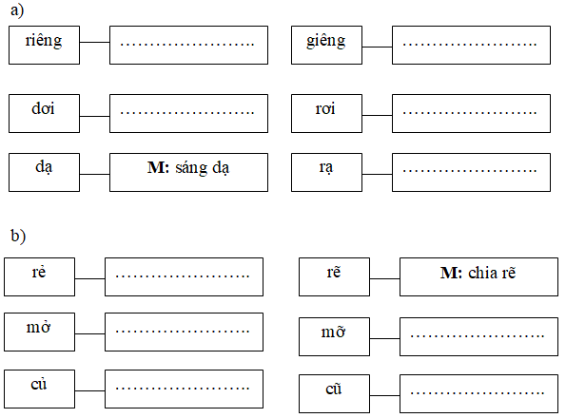

**(2) Tìm tiếng theo yêu cầu ở cột A rồi ghi vào chỗ trống ở cột B :**

|  |  |
| --- | --- |
| **A** | **B** |
| a) - Bắt đầu bằng r      - Bắt đầu bằng d      - Bắt đầu bằng gi  b) - Có thanh hỏi      - Có thanh ngã | .…………………………………………………  ….……………………………………………….  ….……………………………………………….  ….………………………………………………  ….……………………………………………….. |

**Đáp án tham khảo**

**(1)** Tìm và viết vào chỗ trống những tiếng có thể ghép với mỗi tiếng sau :

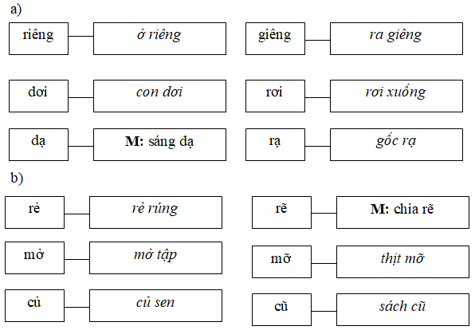

**(2)**Tìm tiếng theo yêu cầu ở cột A rồi ghi vào chỗ trống ở cột B :

|  |  |
| --- | --- |
| **A** | **B** |
| a) - Bắt đầu bằng r      - Bắt đầu bằng d      - Bắt đầu bằng gi  b) - Có thanh hỏi      - Có thanh ngã | : rơi, rạ, ru, rương, rãnh, rung, rành,...  : dép, dùng, dâng, da, dê, dì, dế, dưa,...  : giày, giỏ, giảng, giải, giường, giúp,...  : củng, tủ, thỏ, cỏ, cửa, rửa, rổ, sổ,...  : cũng, nã, mũi, mũ, hũ, lũ, vẽ,... |